DELINIASI MANAJEMEN PEMBANGUNAN DESA KARANGMANGU

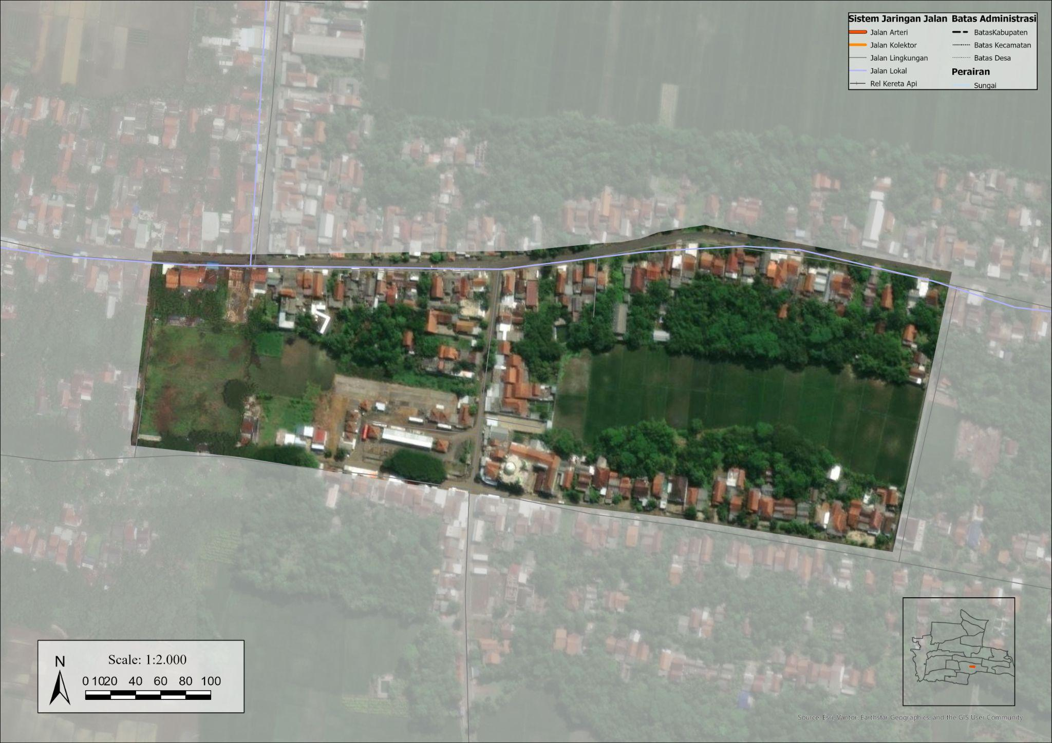
Letak di Desa Karangmangu dekat terminal dan pasar.

POTENSI:
- Kemudahan Akses dari Jalur Utama
- Terdapat lapangan sebagai ruang aktivitas publik
- Topografi datar dan kemiringan lereng yang landai mendukung pembangunan.
- Terdapat simpul transportasi berupa terminal
- Terdapat Pasar Kedawung sebagai pusat aktivitas perekonomian.
- Lahan sawah dilindungi sebagai ruang terbuka hijau
- Akses pasar yang mudah dijangkau oleh masyarakat.
- Termasuk dalam kawasan perkotaan Kroya.
- Berada di jalur penghubung ke Wisata Wanarata Edupark berfungsi sebagai desa wisata kedawung.
- Adanya konsentrasi UMKM di sepanjang jalan berpotensi sebagai pusat ekonomi kawasan.

MASALAH:
- Belum tersedianya Tempat pembuangan sampah terpadu dan sistem pengelolaan sampah.
- Konflik antara aktivitas permukiman dengan aktivitas terminal/ pasar
- Minimnya fasilitas publik seperti jalur pedestrian, penerangan, maupun toilet umum, sehingga dapat menghambat fungsi sosial dan keamanan ruang publik di malam hari.
- Termasuk kawasan yang sering tergenang karena bencana banjir
- Jalan permukiman yang digunakan untuk mobilitas bus sangat sempit, hanya ±4m dengan Garis Sempadan Bangunan (GSB).
- Terdapat parkir on-street yang mengganggu aksesibilitas sepanjang jalan untuk kawasan komersial.
- Adanya konsentrasi UMKM di sepanjang jalan berpotensi sebagai pusat ekonomi kawasan.

ISU UTAMA
Keterbatasan infrastruktur dan fasilitas publik, konflik aktivitas perdagangan dan terminal dengan permukiman, risiko banjir, serta belum optimalnya penataan UMKM dan pengelolaan lingkungan menghambat pengembangan kawasan sebagai pusat ekonomi yang terintegrasi.

PUBLIK
- Program I
Pemanfaatan lahan kosong berupa lapangan sebagai ruang bersama yang mengintegrasikan aktivitas Pasar Kedawung dan terminal.
- Bentuk Pelayanan
- Penyediaan ruang transit dan ruang tunggu masyarakat.
- Penataan sirkulasi antara kendaraan terminal, pengunjung pasar, dan permukiman.
- Penyediaan pedestrian yang aman dan aksesibel.
- Penyediaan fasilitas publik seperti penerangan, toilet umum, dan tempat sampah.
- Penataan parkir untuk mengurangi parkir on-street.
- Penyediaan ruang aktivitas publik pada lapangan.
- Tujuan Program
Meningkatkan aksesibilitas dan kualitas pelayanan masyarakat melalui integrasi fasilitas transportasi, perdagangan, dan ruang publik.
- Output
“Pusat Pelayanan Pasar–Terminal Terintegrasi”
Integrasi terminal, Pasar Kedawung, ruang publik, pedestrian, dan fasilitas pelayanan masyarakat.
- Program II
Mengembangkan kawasan di sekitar LSD sebagai bagian dari rangkaian aktivitas wisata desa, dengan tetap mempertahankan fungsi lindung lahan sawah.
- Bentuk Pelayanan
- Penyediaan fasilitas informasi dan orientasi wisata.
- Ruang pelayanan/promosi produk UMKM lokal.
- Fasilitas pendukung wisata dan ruang publik.
- Penghubungan koridor UMKM dengan jalur menuju Wanarata Edupark.
- Penyediaan penerangan, tempat sampah, toilet, dan fasilitas dasar wisata.
- Penataan jalur pejalan kaki menuju area wisata.
- Tujuan Program
Meningkatkan pelayanan wisata dan ekonomi masyarakat melalui pengintegrasian UMKM, potensi wisata, dan ruang terbuka tanpa menghilangkan fungsi lindung LSD.
- Output
“Pusat Pelayanan Wisata & Ekonomi Desa”
Integrasi UMKM – wisata – ruang publik dengan tetap mempertahankan fungsi lindung LSD.

